Курсы D-Link
Название | Стоимость (руб.)
Название | физ. лица | юр. лица
DLINK-DSL. Построение и поддержка сетей xDSL доступа на основе оборудования D-Link  Курс посвящен основным принципам работы и особенностям xDSL технологий  Продолжительность обучения: 40 ак. часов (5 дней по 8 ак. часов в день) | 6850/6150 | 8600/7700
DLINK-FIREWALL. Построение защищенных сетей на основе оборудования D-Link  Курс посвящен основным технологиям и принципам построения защищенных сетей  Продолжительность обучения: 24 ак. часа (3 дня по 8 ак. часов в день) | 4100/3650 | 5150/4600
DLINK-LAN. Построение коммутируемых ЛВС на основе оборудования D-Link  Курс предназначен для быстрого освоения оборудования D-Link инженерами поддержки сетевой инфраструктуры компаний  Продолжительность обучения: 40 ак. часов (5 дней по 8 ак. часов в день) | 6850/6150 | 8600/7700
DLINK-VOIP. Построение и поддержка сетей IP-телефонии на основе оборудования D-Link  КУРС НАХОДИТСЯ В РАЗРАБОТКЕ  Продолжительность обучения: 40 ак. часов (5 или 10 дней по 8 или 4 ак. часов в день) | 6850/6150 | 8600/7700
DLINK-WLAN. Построение беспроводных ЛВС на основе оборудования D-Link  Курс посвящен основным принципам работы и особенностям беспроводных технологий  Продолжительность обучения: 40 ак. часов (5 дней по 8 ак. часов в день) | 6850/6150 | 8600/7700

DLINK-LAN. Построение коммутируемых ЛВС на основе оборудования D-Link
В курсе используются следующие аппаратные и программные средства:
- Пять 24x портовых стекируемых коммутаторов 2-ого уровня с поддержкой Single Ip Managemet D-Link, модель DES-3526
- Один 4x портовый гигабитный стекируемый коммутатор 3-его уровня, модель DES-3312SR

DLINK-WLAN. Построение беспроводных ЛВС на основе оборудования D-Link
В курсе используются следующие аппаратные и программные средства:
- Беспроводные точки доступа DWL-2100AP
- Шлюз обеспечения безопасности беспроводных сетей DSA-3100
- Беспроводные адаптеры DWL-G120
- Беспроводные адаптеры DWL-G122

DLINK-FIREWALL. Построение защищенных сетей на основе оборудования D-Link
В курсе используются следующие аппаратные и программные средства:
- клиент PPTP (Microsoft XP Professional)
- аппаратные файерволы DFL-200
- аппаратные VPN-маршрутизаторы DI-804

DLINK-DSL. Построение и поддержка сетей xDSL доступа на основе оборудования D-Link
- DAS-3216 - IP DSLAM
- маршрутизатор DSL-500t
- ADSL модем DSL-200

Коммутаторы

Управляемые стекируемые коммутаторы Fast Ethernet уровня 2 (Виртуальный стек)

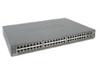DES-3550
Управляемый коммутатор 2 уровня с 48 портами 10/100Base-TX + 2 комбо-портами 1000Base-T/Mini GBIC (SFP)
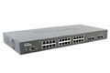DES-3526
Управляемый коммутатор 2 уровня с 24 портами 10/100Base-TX + 2 комбо-портами 1000Base-T/Mini GBIC (SFP)
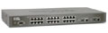DES-3526DC
Управляемый коммутатор 2 уровня с 24 портами 10/100Base-TX + 2 комбо-портами 1000Base-T/Mini GBIC (SFP)
(питание 48V DC)

Управляемые стекируемые коммутаторы Fast Ethernet уровня 3 (Виртуальный стек)

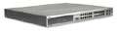DES-3828
xStack управляемый коммутатор 3 уровня с 24 портами 10/100Base-TX + 2 комбо-портами 1000Base-T/Mini GBIC (SFP)+ 2 портами 1000Base-T
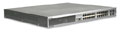DES-3828DC
xStack управляемый коммутатор 3 уровня с 24 портами 10/100Base-TX + 2 комбо-портами 1000Base-T/Mini GBIC (SFP)+ 2 портами 1000Base-T (питание 48 V DC)
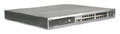DES-3828P
xStack управляемый коммутатор 3 уровня с 24 портами РоЕ 10/100Base-TX + 2 комбо-портами 1000Base-T/Mini GBIC (SFP)+ 2 портами 1000Base-T
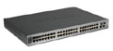DES-3852
xStack управляемый коммутатор 3 уровня с 48 портами 10/100Base-TX + 2 комбо-портами 1000Base-T/Mini GBIC (SFP)+ 2 портами 1000Base-T

Серия высокоскоростных беспроводных устройств 2.4ГГц (802.11b/11g) до 108 Мбит/с

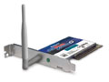DWL-G520
AirPlus Xtreme G высокоскоростной 2.4ГГц (802.11g) беспроводной PCI адаптер, до 108 Мбит/с

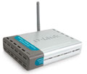DWL-2100AP
AirPlus Xtreme G высокоскоростная 2.4ГГц (802.11g) беспроводная точка доступа, до 108 Мбит/с
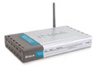DI-624
AirPlus Xtreme G высокоскоростной 2.4ГГц (802.11g) беспроводной 4-х портовый маршрутизатор, до 108 Мбит/с

МАРШРУТИЗАТОРЫ

СМОТРИ ТАКЖЕ:
• Сводная таблица - Маршрутизаторы
• Сводная таблица - Количество параметров настройки маршрутизаторов
• Сводная таблица - Методы аутентификации маршрутизаторов
• Сводная таблица - Размер таблиц NAT
Показать все продукты (включая устаревшие)

Мультисервисные модульные маршрутизаторы
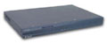 | DI-1750  Мультисервисный маршрутизатор |  | 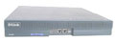 | DI-2630  Мультисервисный маршрутизатор
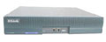 | DI-3660  Мультисервисный маршрутизатор для сетей масштаба предприятия

Мультисервисные маршрутизаторы фиксированной конфигурации
 | DI-2004  Маршрутизатор доступа с 1 портом 10Base-T + 2 синхронно/асинхронными последовательными портами + 1 консольным портом |  |  | DI-2006  Маршрутизатор доступа с 1 портом 10Base-T + 1 синхронно/асинхронным последовательным портом + 1 портом ISDN BRI + 1 консольным портом

Интернет-маршрутизаторы для малых офисов и рабочих групп
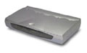 | DI-304  Маршрутизатор для удаленного доступа с интегрированным 4-портовым коммутатором Ethernet и терминальным адаптером ISDN |  | 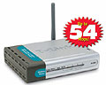 | DI-524  AirPlus G высокоскоростной 2.4ГГц (802.11g) беспроводной 4-х портовый маршрутизатор, до 54 Мбит/с

МЕЖСЕТЕВЫЕ ЭКРАНЫ

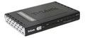DFL-210
NETDEFEND межсетевой экран для малого бизнеса
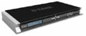DFL-M510
NETDEFEND шлюз обеспечения информационной безопасности
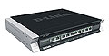DFL-800
NETDEFEND межсетевой экран для малого бизнеса
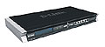DFL-1600
NETDEFEND межсетевой экран для среднего бизнеса
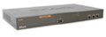DFL-900
Межсетевой экран с поддержкой VPN для сетей предприятий
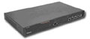DFL-1500
Межсетевой экран / VPN маршрутизатор для сетей масштаба предприятия
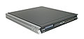DFL-2500
NETDEFEND межсетевой экран для предприятий

УСТРОЙСТВА VoIP

ШЛЮЗЫ

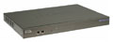DVG-3032S
VoIP-шлюз с высокой плотностью портов
DVG-4022S
Шлюз VoIP c 2 портами FXS + 2 портами FXO с поддержкой SIP
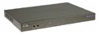DVG-4032S
VoIP-шлюз с высокой плотностью портов
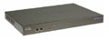DVG-4088S
VoIP-шлюз с высокой плотностью портов
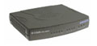DVG-5004S
VoIP-шлюз
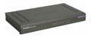DVG-5008S
VoIP-шлюз
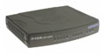DVG-6004S
Транковый шлюз VoIP
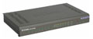DVG-6008S
Шлюз VoIP с высокой плотностью портов

ТЕЛЕФОНЫ

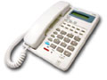DPH-100H
IP-телефон с поддержкой H.323
DPH-100M
IP-телефон с поддержкой MGCP
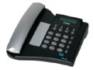DPH-120S
VoIP-телефон с поддержкой SIP

